**МИНИСТЕРСТВО ПРОСВЕЩЕНИЯ РОССИЙСКОЙ ФЕДЕРАЦИИ**

Министерство образования Омской области

Комитет образования Усть-Ишимского МР

|  |  |  |
| --- | --- | --- |
|  |  | **УТВЕРЖДЕНО**  Директор школы:  ___________Графкина С.Н..  Приказ №  от "22" августа 2023 г. |

**РАБОЧАЯ ПРОГРАММА ПО ВНЕУРОЧНОЙ ДЕЯТЕЛЬНОСТИ**

по общекультурному направлению

**«Планета креативных решений»**

**(развитие функциональной грамотности)**

для 5 класса

**Составитель:** Аристова Н.В.

учитель русского языка и литературы

**Никольск**

**2023 год**

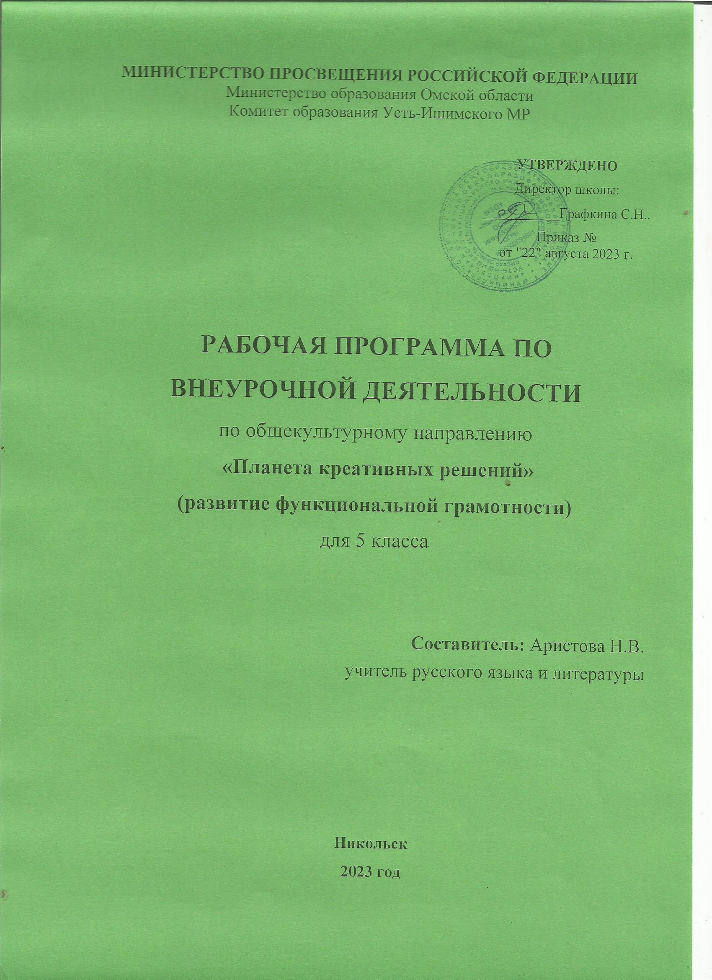

ПОЯСНИТЕЛЬНАЯ ЗАПИСКА

**Актуальность программы.**

.

Современному российскому обществу нужны эффективные граждане, способные максимально реализовать свои потенциальные возможности в трудовой и профессиональной деятельности, и тем самым принести пользу обществу, способствовать развитию страны. Этим объясняется актуальность проблемы развития функциональной грамотности у школьников.

Таким образом, значимость формирования функциональной грамотности для становления личности определила основную цель программы.

**Цель.**

Основной целью программы является развитие функциональной грамотности учащихся 5 классов как индикатора качества и эффективности образования, равенства доступа к образованию.

Программа опирается на следующие определения отдельных видов грамотностей:

***Математическая грамотность****:* способности человека формулировать, применять и интерпретировать математику в разнообразных контекстах. Эта способность включает математические рассуждения, использование математических понятий, процедур, фактов

и инструментов, чтобы описать, объяснить и предсказать явления. Она помогает людям понять роль математики в мире, высказывать хорошо обоснованные суждения и принимать решения.

***Читательская грамотность:***способности человека понимать, использовать, оценивать тексты, размышлять о них и заниматься чтением для того, чтобы достигать своих целей, расширять свои знания и возможности, участвовать в социальной жизни.

***Естественнонаучная грамотность:***способности человека осваивать и использовать естественнонаучные знания для распознания и постановки вопросов, для освоения новых знаний, для объяснения естественнонаучных явлений и формулирования основанных на научных доказательствах выводов в связи с естественнонаучной проблематикой; понимать основные особенности естествознания как формы человеческого познания; демонстрировать осведомлённость в том, что естественные науки и технология оказывают влияние на материальную, интеллектуальную и культурную сферы общества.

***Финансовая грамотность:***способности человека принимать эффективные решения в разнообразных финансовых ситуациях, способствующих улучшению финансового благополучия личности и общества, а также возможности участия в экономической жизни.

**Планируемые результаты**

**Метапредметные и предметные результаты**

|  |  |
| --- | --- |
| **Грамотность** | **5-й класс** |
| Читательская | Находит и извлекает информацию из различных текстов |
| Математическая | находит и извлекает  математическую  информацию в различном контексте |
| Естественнонаучная | находит и извлекает информацию о  естественнонаучных  явлениях в различном контексте. |
| Финансовая | находит и извлекает  финансовую информацию в различном контексте |

**Личностные результаты**

|  |  |
| --- | --- |
| **Грамотность** | **5 класс** |
| Читательская | оценивает содержание прочитанного с позиции норм морали и общечеловеческих ценностей; формулирует собственную позицию по отношению к прочитанному |
| Математическая | объясняет гражданскую позицию в конкретных ситуациях общественной жизни на основе математических знаний с позиции норм морали и общечеловеческих ценностей |
| Естественнонаучная | объясняет гражданскую позицию в конкретных ситуациях общественной жизни на основе естественнонаучных знаний с позиции норм морали и общечеловеческих ценностей |
| Финансовая | оценивает финансовые действия в конкретных ситуациях с позиции норм морали и общечеловеческих ценностей, прав и обязанностей гражданина страны |

**Содержание курса «Функциональная грамотность»**

**5-й класс**

***Финансовая грамотность****:* Почему важно развивать свою финансовую грамотность. От чего зависит благосостояние семьи. Учимся оценивать финансовое поведение людей. Деньги: что это такое. Учебные мини-проекты "Деньги". Из чего складываются доходы семьи. Учимся считать семейные доходы.

***Математическая грамотность:***Задачи на переливание (задача Пуассона) и взвешивание. Логические задачи: задачи о ≪мудрецах≫, о лжецах и тех, кто всегда говорит правду. Первые шаги в геометрии. Простейшие геометрические фигуры. Наглядная геометрия. Задачи на разрезание и перекраивание. Разбиение объекта на части

и составление модели. Комбинаторные задачи. Представление данных в виде таблиц, диаграмм, графиков.

***Читательская грамотность:***Определение основной темы в фольклорном произведении. Пословицы, поговорки как источник информации. Сопоставление содержания текстов разговорного стиля. Работа с текстом: как выделить главную мысль текста или его частей? Типы текстов: текст-описание (художественный и технический). Работа со сплошным текстом.

***Естественнонаучная грамотность:***

***Звуковые явления***

Звуки живой и неживой природы. Слышимые и неслышимые звуки. Шум и его воздействие на человека.

***Строение вещества***

Движение и взаимодействие частиц. Вода. Уникальность воды.

***Земля и земная кора. Минералы***

Земля, внутреннее строение Земли. Атмосфера Земли.

***Живая природа***

Уникальность планеты Земля. Условия для существования жизни на

Земле.

**УЧЕБНО-ТЕМАТИЧЕСКОЕ ПЛАНИРОВАНИЕ**

**Модуль: «Основы финансовой грамотности»**

|  |  |  |  |  |  |
| --- | --- | --- | --- | --- | --- |
| **№** | **Тема занятия** | **Всего часов**  **(в неделю 1 ч)** | *Теория* | *Практика* | **Формы деятельности** |
| 1 | Почему важно развивать свою финансовую грамотность | 1 | *1* | *1* | Беседы, диалоги, дискуссии. |
| 2 | От чего зависит благосостояние семьи | 1 | *0* | *1* | Круглый стол, игра. |
| 3 | Учимся оценивать финансовое поведение людей. | 1 | *1* | *1* | Игра, экскурсия. |
| 4 | Учимся оценивать финансовое поведение людей. | 1 | *1* | *1* | Игра, круглый стол. |
| 5 | Деньги: что это такое. | 1 | *1* | *1* | Круглый стол, игра, квест. |
| 6 | Учебные мини-проекты "Деньги" | 1 | *0* | *1* | Беседы, диалоги, дискуссии. |
| 7 | Из чего складываются доходы семьи. Учимся считать семейные доходы | 1 | *1* | *1* | Проект, игра. |
| 8 | Исследуем расходы семьи. Учебные мини-проекты "Расходы семьи". | 1 | *1* | *1* | Проект |
|  | **Итого** | **8** | **5** | **8** |  |

**Модуль «Основы математической грамотности»**

|  |  |  |  |  |  |
| --- | --- | --- | --- | --- | --- |
| **№** | **Тема занятия** | **Всего часов**  **(в неделю 1 ч)** | *Теория* | *Практика* | **Формы деятельности** |
| 1 | Применение чисел и действий над ними. Счет и десятичная система счисления. | 1 | *1* | *1* | Беседа, обсуждение, практикум. |
| 2 | Сюжетные задачи, решаемые с конца. | 1 | *1* | *1* | Обсуждение, практикум,  брейн-ринг. |
| 3 | Задачи на переливание (задача Пуассона) и  взвешивание. | 1 | *0* | *1* | Обсуждение, урок-исследование. |
| 4 | Логические задачи: задачи о «мудрецах»,  о лжецах и тех, кто всегда говорит правду. | 1 | *1* | *1* | Беседа, обсуждение практикум. |
| 5 | Первые шаги в геометрии. Простейшие  геометрические фигуры. Наглядная геометрия. Задачи на разрезание и перекраивание. Разбиение объекта на части и составление модели. | 2 | *1* | *2* | Игра, урок-исследование, брейн-  ринг, конструирование. |
| 6 | Размеры объектов окружающего мира (от  элементарных частиц до Вселенной), длительность процессов окружающего мира | 1 | *0* | *1* | Обсуждение, урок-практикум,  моделирование. |
| 7 | Комбинаторные задачи. Представление данных в виде таблиц, диаграмм, графиков. | 2 | *1* | *2* | Урок-практикум. |
|  | **Итого** | **9** | **5** | **9** |  |

**Модуль «Основы читательской грамотности»**

|  |  |  |  |  |  |
| --- | --- | --- | --- | --- | --- |
| **№** | **Тема занятия** | **Всего часов**  **(в неделю 1 ч)** | *Теория* | *Практика* | **Формы деятельности** |
| 1 | Определение основной темы в фольклорном произведении. Пословицы, поговорки как источник информации. | 1 | *1* | *1* | Беседа, конкурс. |
| 2 | Сопоставление содержания текстов  разговорного стиля. Личная ситуация в текстах. | 1 | *1* | *1* | Работа в парах. Ролевая игра. |
| 3 | Работа с текстом: как выделить главную мысль текста или его частей? | 1 | *1* | *1* | Беседа, дискуссия в формате  свободного обмена мнениями. |
| 4 | Типы текстов: текст-описание (художественное и техническое). | 2 | *1* | *2* | Круглый стол. |
| 5 | Что такое вопрос? Виды вопросов. | 1 | *1* | *1* | Квест, конкурс. |
| 6 | Типы задач на грамотность чтения. Примеры задач. | 1 | *1* | *1* | Квест, игра «Что? Где? Когда?». |
| 7 | Работа со сплошным текстом. | 2 | *0* | *2* | Ролевая игра. |
|  | **Итого** | **9** | **6** | **9** |  |

**Модуль «Основы естественнонаучной грамотности»**

|  |  |  |  |  |  |
| --- | --- | --- | --- | --- | --- |
| **№** | **Тема занятия** | **Всего часов**  **(в неделю 1 ч)** | *Теория* | *Практика* | **Формы деятельности** |
| ***Звуковые явления*** | | | | | |
| 1 | Звуковые явления. Звуки живой и неживой  природы. Слышимые и неслышимые звуки. | 1 | *1* | *1* | Беседа, демонстрация записей  звуков. |
| 2 | Устройство динамика. Современные  акустические системы. Шум и его воздействие на человека. | 1 | *1* | *1* | Наблюдение физических явлений. |
| ***Строение вещества*** | | | | | |
| 3 | Движение и взаимодействие частиц. Признаки химических реакций. Природные индикаторы. | 1 | *1* | *1* | Презентация. Учебный эксперимент. Наблюдение физических явлений. |
| 4 | Вода. Уникальность воды | 1 | *1* | *1* |
| 5 | Углекислый газ в природе и его значение. | 1 | *1* | *0* |
| ***Земля и земная кора. Минералы*** | | | | | |
| 6 | Земля, внутреннее строение Земли. Знакомство с минералами, горной породой и рудой. | 1 | *1* | *1* | Работа с коллекциями минералов и горных пород. |
| 7 | Атмосфера Земли. | 1 | *1* | *0* |
| ***Живая природа*** | | | | | |
| 8 | Уникальность планеты Земля. Условия для  существования жизни на Земле. Свойства живых организмов. | 1 | *1* | *0* | Беседа. Презентация. |
|  | **Итого** | **8** | **6** | **5** |  |

**КАЛЕНДАРНО-ТЕМАТИЧЕСКОЕ ПЛАНИРОВАНИЕ**

***по внеурочной деятельности «Планета креативных решений»***

***5 класс (34 ч)***

|  |  |  |  |
| --- | --- | --- | --- |
| ***№*** | ***Тема урока*** | ***Дата по плану*** | ***примечание*** |
| 1. **Модуль: «Основы финансовой грамотности» (8 час)** | | | |
| 1. | Почему важно развивать свою финансовую грамотность |  |  |
| 2. | От чего зависит благосостояние семьи |  |  |
| 3 | Учимся оценивать финансовое поведение людей. |  |  |
| 4 | Учимся оценивать финансовое поведение людей. |  |  |
| 5 | Деньги: что это такое |  |  |
| 6 | Учебные мини-проекты "Деньги" |  |  |
| 7 | Из чего складываются доходы семьи |  |  |
| 8 | Учимся считать семейные доходы |  |  |
| 1. **Модуль: «Основы математической грамотности»** | | | |
| 9.(1) | Применение чисел и действий над ними. Счет и десятичная система счисления. |  |  |
| 10.(2) | Сюжетные задачи, решаемые с конца. |  |  |
| 11.(3) | Задачи на переливание (задача Пуассона) и  взвешивание. |  |  |
| 12.(4) | Логические задачи: задачи о «мудрецах»,  о лжецах и тех, кто всегда говорит правду. |  |  |
| 13.(5) | Первые шаги в геометрии. Простейшие  геометрические фигуры. Наглядная геометрия. |  |  |
| 14.(6) | Задачи на разрезание и перекраивание. Разбиение объекта на части и составление модели. |  |  |
| 15.(7) | Размеры объектов окружающего мира (от  элементарных частиц до Вселенной), длительность процессов окружающего мира |  |  |
| 16.(8) | Комбинаторные задачи. Представление данных в виде таблиц, диаграмм, графиков. |  |  |
| 17.(9) | Комбинаторные задачи. Представление данных в виде таблиц, диаграмм, графиков. |  |  |
| 1. **Модуль: «Основы читательской грамотности»** | | | |
| 18.(1) | Определение основной темы в фольклорном произведении. Пословицы, поговорки как источник информации. |  |  |
| 19.(2) | Сопоставление содержания текстов  разговорного стиля. Личная ситуация в текстах. |  |  |
| 20.(3) | Работа с текстом: как выделить главную мысль текста или его частей? |  |  |
| 21.(4) | Типы текстов: текст-описание (художественное и техническое). |  |  |
| 22.(5) | Типы текстов: текст-описание (художественное и техническое). |  |  |
| 23.6) | Что такое вопрос? Виды вопросов. |  |  |
| 24.(7) | Типы задач на грамотность чтения. Примеры задач. |  |  |
| 25.(8) | Работа со сплошным текстом. |  |  |
| 26.(9) | Работа со сплошным текстом. |  |  |
| 1. **Модуль: «Основы естественнонаучной грамотности»** | | | |
| 27.(1) | Звуковые явления. Звуки живой и неживой  природы. Слышимые и неслышимые звуки. |  |  |
| 28.(2) | Устройство динамика. Современные  акустические системы. Шум и его воздействие на человека. |  |  |
| 29.(3) | Движение и взаимодействие частиц. Признаки химических реакций. Природные индикаторы. |  |  |
| 30.(4) | Вода. Уникальность воды |  |  |
| 31.(5) | Углекислый газ в природе и его значение. |  |  |
| 32.(6) | Земля, внутреннее строение Земли. Знакомство с минералами, горной породой и рудой. |  |  |
| 33.(7) | Атмосфера Земли. |  |  |
| 34.(8) | Уникальность планеты Земля. Условия для  существования жизни на Земле. Свойства живых организмов. |  |  |
| **Итого-34 час; Проект-1 Практические работы -5** | | | |